RESOLUCIÓN N° 146/24

Vistos:

Que, con fecha 26 de abril de 2024 doña ................................................................................... interpone reclamación ante esta Defensoría del Asegurado (DEFASEG) solicitando que ................................................................................... ............................................................................................... (....................) otorgue cobertura de seguro por el fallecimiento del asegurado señor ........................................................................, conforme a la Póliza de Desgravamen Préstamo Efectivo adquirida a través del Banco Falabella.

Que, la señalada reclamación cumple con los requisitos de materia, cuantía y oportunidad establecidos en el Reglamento de la DEFASEG (http://www.defaseg.com.pe/reglamento);

Que, habiéndosele corrido traslado de la respectiva reclamación, .................... presentó sus descargos con fecha 26 de junio de 2024;

Que, el 22 de julio de 2024 se realizó la correspondiente audiencia de vista con la participación virtual de la reclamante, y la participación presencial de la compañía de seguros, oportunidad en la cual ambas partes expusieron sus respectivas posiciones, absolviendo las preguntas formuladas por el colegiado, conforme consta de la correspondiente acta;

Que, la parte reclamante sustenta su reclamo resumidamente en lo siguiente: a) su esposo solicitó un préstamo ante el Banco Falabella el 22 de enero de 2024, por S/16,500, realizándose el desembolso ese mismo día; b) el 24 de enero de 2024 recibió el contrato y sus cláusulas por correo electrónico; no permitiendo en su momento saber las condiciones y otros, ya que su esposo no firmó un contrato o declaración jurada de salud; c) la aseguradora menciona que la póliza no cubre siniestros relacionados a preexistencias, sin embargo el diagnóstico de su esposo ocurrió en el año 2,016 y en los años 1018 y 2019 el Banco le otora préstamos por las sumas de S/15,000 y S/14,000, los cuales canceló de manera íntegra a pesar de su enfermedad; d) a su esposo no le hicieron firmar una declaración de salud, si ellos refieren una exclusión debieron informar antes de otorgar el préstamo o en todo caso informar que no cobrarían seguro de desgravamen por esa razón, lo que en ningún momento hicieron; e) su esposo fallece por una insuficiencia respiratoria aguda provocada por una neumonía, lo cual fue un suceso imprevisto e inesperado; f) solicita se otorgue el beneficio del seguro de desgravamen para cubrir el préstamo otorgado por el Banco, al ser la reclamante una persona adulta mayor sin ingresos no le es posible cubrir dicho préstamo.

Que, por su parte, en su contestación a la reclamación, .................... expresa resumidamente lo siguiente: a) con fecha 22 de enero de 2024 el señor ........................................................................ adquirió el seguro de desgravamen préstamo efectivo por intermedio de Banco Falabella; b) con fecha 17 de febrero de 2024 el asegurado fallece a consecuencia de un tumor maligno de próstata, el mismo que desembocó en una neumonía y finalmente en una insuficiencia respiratoria aguda; c) con fecha 23 de febrero de 2024 la reclamante solicitó la cobertura de seguro, siendo que con fecha 25 de marzo de 2024 presenta el certificado de defunción completo y la historia clínica incompleta del asegurado; d) con fecha 18 de abril de 2024 responden la solicitud de cobertura rechazando la cobertura por la exclusión de preexistencia debido a que verificaron que el asegurado fue diagnosticado de cáncer de próstata en julio de 2016, esto es, con anterioridad al inicio de vigencia del seguro, tal como verificaron en la historia clínica de Oncosalud; e) asimismo en el certificado de defunción se señala que la causa básica del fallecimiento fue tumor maligno de próstata, por lo que el rechazo se encuentra debidamente sustentado en documentación de carácter médico legal que establece que el diagnóstico de cáncer preexistente se encuentra directamente relacionado con la causa del fallecimiento; f) respecto a lo indicado por la reclamante sobre la falta de una declaración de salud, el seguro adquirido a través del Banco Falabella es un seguro grupal masivo por lo que no requiere un proceso de suscripción para asegurar a los clientes del banco; de otro lado no se invocado una reticencia o declaración inexacta, siendo que además está acreditado que la exclusión invocada fue informada al asegurado al enviarle los documentos del seguro mediante correo electrónico de fecha 24 de enero de 2024, cursado por el Banco Falabella; por lo que han rechazado la cobertura de acuerdo a ley.

Que, con fecha 26 de julio de 2024, la aseguradora presentó un escrito a través del cual informó que el seguro de desgravamen y el crédito asociado al mismo fueron adquiridos a través del aplicativo de Banco Falabella, donde previo a la contratación del seguro se informan las condiciones del seguro, reiterando que la compañía realizó el envío de la póliza del seguro de desgravamen al correo registrado por el reclamante, cumpliendo con lo establecido en las normas sectoriales, donde se informaron las exclusiones del seguro.

Considerando:

Primero: Que, conforme a su Reglamento, la DEFASEG está orientada a la protección de los derechos de los asegurados o usuarios de los servicios del seguro privado contratados en el país, mediante la solución de controversias que se susciten con las empresas aseguradoras, entendiéndose por “asegurados” y “usuarios de seguros” a los asegurados propiamente dichos, a los contratantes del respectivo seguro y/o a los beneficiarios nombrados en las pólizas.

Segundo: Asimismo, de acuerdo a su Reglamento, la DEFASEG sólo es competente para pronunciarse y resolver las reclamaciones indemnizatorias de los asegurados que hubiesen sido sometidas a su conocimiento, sobre la base de la documentación obrante en el correspondiente expediente y con arreglo a derecho, siempre y cuando las señaladas reclamaciones cumplan los requisitos reglamentarios de materia, cuantía y oportunidad, de manera que las reclamaciones por materias distintas al otorgamiento de cobertura, como pueden ser las pretensiones indemnizatorias por daños y perjuicios, por reembolso de gastos, o idoneidad de servicios, son ajenas a la competencia funcional de esta Defensoría.

Tercero: Que, de acuerdo a la Ley Nro. 29946 – Ley del Contrato de Seguro, norma legal vigente con ocasión de la celebración del contrato al cual se contrae el presente caso, todas las cuestiones jurídicas se rigen por lo dispuesto en dicha ley y por las que reglas que se acuerden convencionalmente, en cuanto no vulneren los principios esenciales de la naturaleza jurídica del seguro, siendo que sólo se aplica el derecho común a falta de disposiciones del derecho de seguros o de protección al consumidor.

Cuarto: Que, el artículo 1361 del Código Civil dispone que los contratos son obligatorios en cuanto se haya expresado en ellos, presumiéndose que lo declarado es lo querido por ambas partes, de manera que la parte que sostenga lo contrario debe probarlo.

Quinto: Que, en materia procesal, corresponde a quien invoca hechos probar su existencia, carga procesal a la que refiere el artículo 196 del Código Procesal Civil, salvo que se acoja a alguna presunción legal de carácter relativo o absoluto.

Sexto: Que, sobre la base de los términos contenidos en la reclamación y en la absolución de la misma, la materia controvertida radica en determinar si el rechazo de cobertura informado por la aseguradora, consistente en que se ha configurado un supuesto de exclusión de cobertura (preexistencia), resulta o no legitimo.

Para ello se analizarán los términos y oponibilidad de la exclusión, y se determinará si la misma se encuentra configurada.

6.1. Oponibilidad de la exclusión:

Tratándose del rechazo por exclusiones de cobertura, como bien es sabido, esta Defensoría aplica un criterio uniforme, siguiendo el criterio derivado de diversos precedentes sostenidos en el tiempo, en el sentido que su eficacia está subordinada que el correspondiente pacto contractual sea de efectivo conocimiento del asegurado, de manera que se pueda aplicar ante el correspondiente supuesto de hecho. De allí que requiera verificarse: (i) si la póliza contiene la exclusión, (ii) sobre si dicha exclusión fue oportuna, adecuada y suficientemente informada al asegurado, y (iii) si está probada la exclusión invocada.

En este caso, .................... ha presentado la respectiva solicitud certificado de seguro, donde consta la exclusión, conforme se aprecia de la siguiente imagen:

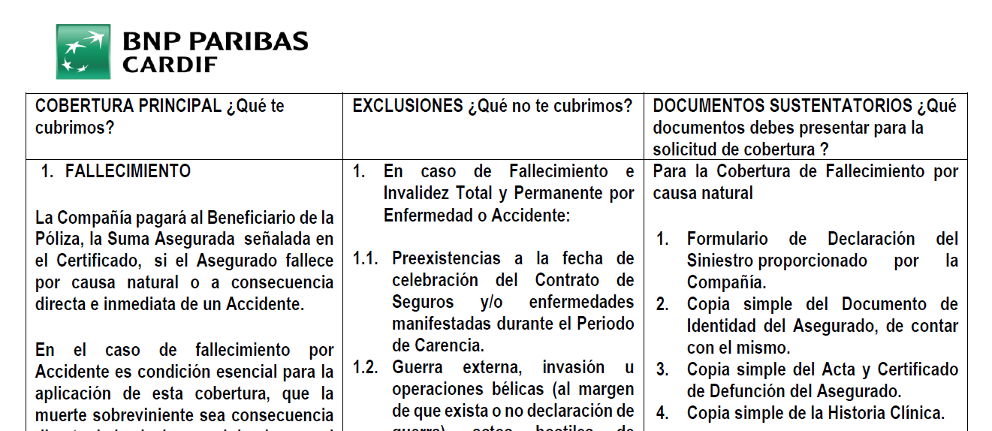

Asimismo, ha presentado el correo electrónico a través del cual Banco Falabella envió el contrato correspondiente al préstamo, así como el documento correspondiente al seguro, correo enviado al asegurado el 24 de enero de 2024.

La reclamante sostiene que no se le hizo firmar un contrato o declaración de salud. No obstante, al solicitar el crédito también solicitó el seguro de desgravamen, cuyas condiciones, entre ellas la exclusión por preexistencia figuraba en los documentos recibidos, los cuales estuvo en capacidad de leer.

En consecuencia, se verifica la existencia del pacto contractual y que este fue debidamente informado al asegurado; por lo que resulta plenamente oponible.

La reclamante sostiene que su esposo solicitó préstamos anteriores, los cuales canceló íntegramente a pesar de su enfermedad, que no le solicitaron una declaración de salud y que en todo caso debieron informarle que no le cubrirían o informarle que no le cobrarían el seguro por esa razón.

Cabe señalar que no existe obligación de las aseguradoras de practicar exámenes médicos a los asegurados antes de la contratación del seguro; sin embargo, sí existe la obligación de informar las condiciones de la póliza y dentro de ellas las exclusiones, lo que se ha verificado se cumplió en este caso.

Asimismo, el hecho de tener una enfermedad preexistente, no impide que pueda acceder a un seguro, el cual otorgará cobertura ante el fallecimiento por causas distintas a la enfermedad preexistente, como podría ser, por ejemplo, el fallecimiento por una causa accidental, o por una nueva enfermedad que no hubiera tenido relación alguna con la enfermedad preexistente.

6.1. Configuración de la exclusión:

La parte reclamante reconoce en su reclamo, que el diagnóstico de su esposo fue el año 2016, esto es, antes de la contratación del seguro, lo cual además consta en la historia clínica, cuya parte pertinente obra en el expediente; por lo tanto, se corrobora que este aspecto no constituye un punto controvertido.

Asimismo conforme al certificado de defunción la causa del fallecimiento fue la siguiente:

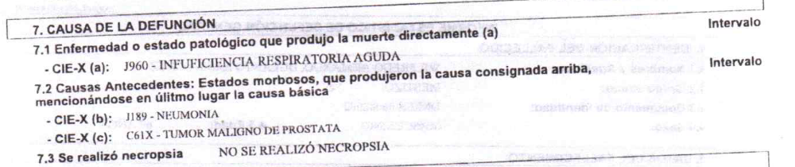

Es decir, se establece como causa básica al tumor maligno de próstata, cuyo diagnóstico fue previo a la contratación del seguro.

La reclamante sostiene que su esposo fallece por una insuficiencia respiratoria aguda provocada por una neumonía, lo cual fue un suceso imprevisto e inesperado; sin embargo, ello no se condice con lo anotado por el médico que certifica el fallecimiento, quien indica que la causa básica fue el tumor maligno de próstata, es decir, la enfermedad preexistente, conforme figura en el certificado de defunción, documento oficial al cual se remite la aseguradora.

En consecuencia, se verifica que se ha configurado el supuesto de exclusión previsto en la póliza, siendo el rechazo de cobertura legítimo.

Conforme a lo anterior, resulta sustentable el rechazo de cobertura comunicado en su oportunidad por la aseguradora, siendo además que la exclusión por preexistencia era plenamente oponible conforme ha sido destacado.

Atendiendo a lo expresado, este colegiado concluye su apreciación razonada y conjunta, al amparo de lo establecido en su Reglamento, estimando que el rechazo de cobertura es legítimo; por lo que

Resuelve:

Declarar INFUNDADA la reclamación interpuesta por doña ...................................................................................contra ...................., dejándose a salvo su derecho de hacer valer su pretensión en las instancias que estime pertinentes.

Lima, 12 de agosto de 2024

La Secretaría Técnica certifica que la presente resolución cuenta con el voto de los vocales cuyos nombres figuran en el presente documento.

Omar Alfaro Villanueva – Presidente
María Eugenia Valdez Fernández Baca – Vocal
Rolando Eyzaguirre Maccan – Vocal
Gonzalo Abad del Busto - Vocal

